

**Март**

**Наконец-то наступила долгожданная весна! Зимние морозы уже надоели. Хочется поскорей скинуть с себя огромное количество теплой одежды и наслаждаться теплом, пением птиц и запахом весны.**

**Первый месяц весны - март не самый богатый на праздники месяц года. Но именно, в этот весенний месяц, отмечается один из главных женских дней – 8 Марта. С праздником поздравляет на всех директор школы Соколова Наталья Геннадьевна**

Милые женщины и девочки!

От всего сердца поздравляю Вас с Днем 8 марта! Этот красивый праздник в начале весны приходит к нам, когда все оживает, расцветает и распускается, а наши лица озаряют искренние и добрые улыбки. Пусть в вашей жизни будет вечная весна, пусть ярко светит солнце, пусть поют птицы, пусть дни будут светлыми и безоблачными. Улыбок, хорошего настроения, радости, счастья!

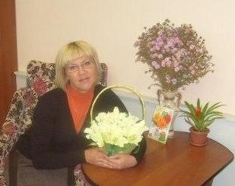

Вы в волшебные входите сны,

С вами дорог, велик каждый час.

Поздравляю с Днем новой весны,

Наши милые женщины вас!

Жизнь вы дарите, учите вновь

Вы рождаете в сердце любовь

И в душе создаете уют.

Я желаю средь яростных дней

Вам одной бесконечной весны,

Все любимей, желанней, родней

Быть! И видеть счастливые сны!

**Весна и… грипп**

Наступила настоящая весна - всё длиннее дни, всё ярче синева неба. Но организм, ослабленный зимними месяцами, так и норовит подцепить какую-нибудь болезнь. Одна из распространенных болезней в весеннее время грипп. У большинства людей грипп сопровождается высокой температурой тела, головной болью, кашлем, болью в суставах и мышцах из-за общего отравления организма.

Заболевание опасно осложнениями, а также тем, что вирус легко передается от человека к человеку. Особенно быстро заражаются и тяжело болеют дети и пожилые люди, у которых ослаблен иммунитет. Грипп может осложниться пневмонией, менингитом. При тяжелой интоксикации развиваются отек сердца, мозга, сердечная недостаточность.

Один из эффективных специфических методов профилактики — вакцинация. При всех инфекционных заболеваниях, в том числе при гриппе, огромное значение имеют меры повышения сопротивляемости организма. Необходимо вести здоровый образ жизни, правильно питаться, в пищевой рацион ввести продукты, содержащие фитонциды (лук, чеснок, редьку), и употреблять витамины, особенно витамин С. Кроме того, чистота помещений, влажная уборка и частое проветривание (в отсутствие людей) помогут избежать заражения гриппом и ОРВИ.

***Мерзлякова Елена***

**Конькобежные соревнования**

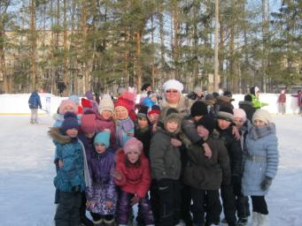Однажды на уроке физкультуры Шилова Лидия Юрьевна нам, ученикам 3 «в» класса, предложила посоревноваться по бегу на коньках с другими третьими классами.

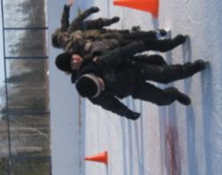Меня выбрали, чтобы я отобрал команду для соревнований. Я приглядывался к ребятам, кто из них лучше катается на коньках. И вот я выбрал команду: 6 девочек и 6 мальчиков. Наступило 8 февраля - день соревнований. После всех уроков, мы взяли коньки и отправились на каток.

Мне понравилось соревноваться, хотя мы и не выиграли, но мы дружно поддерживали друг друга, во всем помогали. Нам было очень весело, для нас это был праздник. Потом наши родители вместе с нашим классным руководителем Варзаносовой Ларисой Юрьевной приготовили для нас запеченные сосиски, и мы их ели прямо на улице – здорово! Другие ребята нам даже позавидовали. Побольше бы таких мероприятий!

***Калинин Вова***

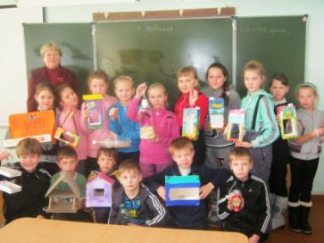**Кормушки своими руками**

На уроках окружающего мира мы ходим на экскурсии и наблюдаем за изменениями в живой природе.

Особенно мне нравится наблюдать за птицами. Зимой птицам голодно.

В классе нам объявили об акции «Покормите птиц!» Мы все решили принять в ней участие.

Все ребята сделали по кормушке. Кормушки мы делаем каждый год и развешиваем в защитной полосе леса, недалеко от школы.

Каждую пятницу определенная группа наших ребят вместе с нашей учительницей Ниной Федоровной ходят подсыпать корм. Однажды мы наблюдали, как стая синиц набросилась на наш корм. Затем мы увидели белку. Она сидела неподалеку от нас и грызла шишку. Впервые мы увидели сойку. Оказывается, это очень крупная и красивая птица. У меня сразу возникли стихи, которые я предлагаю вниманию всех ребят:

Птичка на ветку зимою присела

И из кормушки корма поела.

Корм она ела совсем не спеша

И попила ещё из ковша.

Хочется призвать всех ребят позаботиться о наших зимующих птицах, чтобы их прилетало побольше.

***Соснина Ульяна 3 «б» класс***

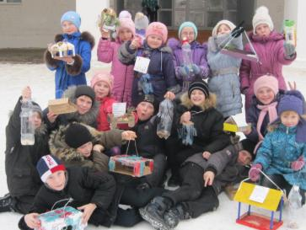Однажды на уроке труда мы всем классом сделали кормушки для птиц.

А на уроке окружающего мира составили меню для птиц, а потом пошли вешать кормушки на деревья около 65 дома по улице Ленина, там живет ученик нашего класса Колобов Антон. Он очень любит птиц, и поэтому мы выбрали его ответственным за кормление птиц.

Моя кормушка была из дерева, самая большая.

Мы повесили все кормушки, отошли в сторону и стали наблюдать. Через некоторое время прилетели две синички и съели наш корм. Мы очень обрадовались и стали фотографировать их. Нам было очень интересно наблюдать за ними. А потом мы сочиняли про кормушки стихи и с удовольствием делимся с вами своим творчеством:

***Бурдина Ольга, 3 «в» клас***

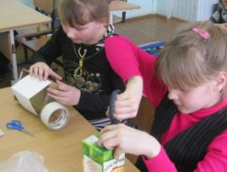Мы кормушки делали из коробок и веревок.

А потом повесили на деревья весело.

Птички много ели, а потом запели.

***Соловьева Полина***

Мы сделали кормушки

На них красивые игрушки.

Мы кормушки весили, и носы не весили.

Первые птички, были синички.

Синички красивые, пестрые и милые.

***Коскова Екатерина***

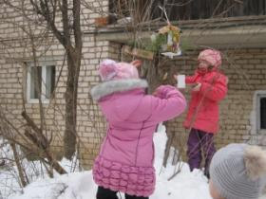**Кормушка**

На уроках труда дали нам задание.

Птичек мы должны спасти,

Зимой от голодания.

Я кормушку смастерил, корм для птичек положил.

И холодною зимой, будут пташечки с едой.

Хлеб я пташкам покрошу, зерен не жалея.

О весне пускай поют, Чтоб пришла скорее.

***Цепляев Егор***

**День Святого Валентина**

|  |  |
| --- | --- |
| В 4 «в» классе в честь Дня всех влюбленных прошел праздник «День Святого Валентина».  В нем приняли активное участие все учащиеся класса, в их числе и дети, посещающие Студию ведущих массовых мероприятий Казаковой Галины Ивановны при ЦДТ.  В программе праздника прозвучали стихи, шутки и песни в честь Святого Валентина.  Ребята с удовольствием поиграли в викторину «Загадки – признания в любви сказочных персонажей», в игры «Найди свою половину, «Здравствуй, друг!», «Самая наблюдательная пара», «Превращение сердечка».  Мы с Галиной Ивановной в роли почтальонов вручили праздничную почту в виде Валентинок, чем доставили детям радость.  Все: взрослые и дети – остались очень довольны праздником, так как сами приложили много усилий, чтобы праздник состоялся!  Закончился праздник вручением угощения – печенья «Валентинок».  Кроме того учащиеся и родители нашего класса часто работают и отдыхают вместе, мы подготовили и провели творческое дело «День здоровья в осеннем лесу», «День матери», проект «Подарок мамочке», «Новогодний огонек»  Во время этих совместных дел ребята сблизились, подружились. Впереди нас ждет ещё немало интересных мероприятий и событий.  ***Овчинникова Т.Н.***  Изображение 072.jpg | Изображение 036.jpg  Изображение 051.jpg  Фото2658.jpg  Изображение 054.jpg |

**Масленица**

Сегодня трудно даже представить, насколько многолюдными, красочными и веселыми были масленичные гуляния на Руси до революции. На площадях и льду замерзших рек строились целые временные городки с балаганами, ледяными крепостями, катальными горками для детей и взрослых, качелями, каруселями и другими как мы бы сегодня сказали аттракционами. Рядом, конечно, располагались десятки лотков с пирогами, пряниками, леденцами и главными героями действия – румяными блинами с разнообразными припеками и начинками. В масленичных увеселениях принимали участие и стар и млад. Последний праздник перед суровым Великим Постом, раздольная масленица веселилась, галдела и упивалась ярмарочными забавами.

Широко распространено мнение, что Масленица является древним языческим праздником проводов зимы и встречи весны.

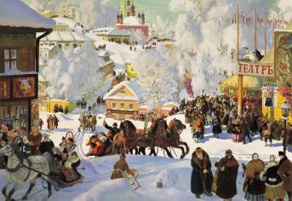Масленица - праздник обжорства, которое даже в наше время приводит к весьма плачевным для организма последствиям. Так было и в старину – например, знаменитый баснописец И. А. Крылов был так известен своей невоздержанностью во время Сырной недели, что современники считали, будто он скончался, объевшись блинами.

Блины занимают в праздновании Масленицы центральное место. Блины символизируют солнце и являются древнейшей обрядовой пищей.

Смыслом единения семьи, особого, теплого общения с близкими и, конечно, создания новых семей был проникнут каждый день Сырной седмицы. Понедельник именовался «Встречей Масленицы» - в этот день достраивались балаганы и горки для масленичных увеселений, из соломы делали чучело Масленицы, начинали печь блины. Во вторник, «Заигрыши», проходили смотрины невест, засылались сваты, сговаривались свадьбы, которые в изобилии игрались после окончания Великого Поста, на Красную Горку. Среду называли «Лакомства» или «Тещины блины» - в этот день теща угощала гостей и, конечно, в первую очередь своих зятьев, демонстрируя крепость семейных уз. В «Широкий четверг» празднование Масленицы достигало полного размаха, начинались веселые гулянья, в любом доме гремели пирушки. В пятницу – «Тещины вечерки» приходила очередь тещи навестить дом своей дочери и угоститься ее блинами. Наконец, после Родительской субботы, наступало Прощеное воскресенье или «Проводы Масленицы». В этот день поминали усопших и просили прощения у живых. Чучело Масленицы сжигали, так же, как и остатки праздничного угощения. Начинался Великий Пост – время воздержания, покаяния и молитв.

***Москвина Алеся***

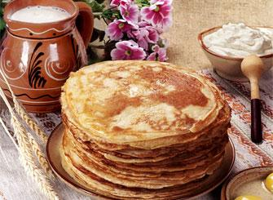

**Карнавал**



Февраль у нас ассоциируется с сильными метелями и жутким холодом. Но для некоторых стран февраль – время большого веселья, ведь именно в феврале начинаются красочные карнавалы в католических странах.

Само слово карнавал, предположительно, произошел от итальянского слова «carnevale», что означало «прощай мясо». Название пошло от назначения праздника. Карнавал – праздник перед Великим Постом, аналог православной Масленицы.

Все не раз слышали и о Бразильском карнавале, карнавале в Португалии и Германии. Но привычный для нас карнавал возник в Венеции еще в 1094 году. Он не был ежегодным, а происходил после грандиозных и значимых событий. Многие столетия карнавал был забыт и праздновался очень редко. Только с 1979 года карнавал стал ежегодным и его популярность с каждым годом растет.

Но Венецианский карнавал не был оригиналом празднества. Прообраз карнавала – римские Сатурналии, проводившиеся ежегодно 17 декабря в дохристианские времена в Древнем Египте, Персии, Греции и Риме. Это был праздник окончания сельхоз работ. К тому времени урожай был собран, и у людей появлялась возможность немного расслабиться перед началом новых трудов. Этот период был посвящен безудержному веселью и отдыху: закрывались суды, школы и другие учреждения, забывались распри и дела, приостанавливались войны.

Основным мотивом Сатурналий был переворот существующего миропорядка и вседозволенность: власть переходила к шуточному королю, рабы занимали место господ, которые должны были им прислуживать, дети возглавляли семьи, богатые и бедные уравнивались в правах. Улицы были заполнены ряжеными в масках, на проделки которых в это время смотрели сквозь пальцы.

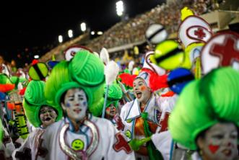

Это и было перенято итальянцами. Праздник из Венеции быстро распространился на всей Европе. Праздник имеет одну общую черту – шествие по главным улицам города с мотивом изобилия. Основной герой праздника – шут, задающий тон всему происходящему. Но это не означает однообразие празднества. Даже если программа празднества будет одинаковой, в разных странах карнавал пройдет абсолютно по-разному. Маска – главный атрибут всех без исключения карнавалов. В Древнем Риме маска снимала сословные рамки, и любой человек мог сидеть за столом с любым. Позже, маски носили для избегания мести и наказания за наносимые во время праздника оскорбления и массовые хулиганства.

В Бразилию карнавал был привезен из Португалии в XVII веке. Сегодня, Бразильский карнавал – самое пышное торжество мира и приравнивается к государственному празднику. Для организации привлекают лучших танцоров, певцов и шутов.

Конечно же, лучше один раз увидеть, чем сто раз услышать. Поэтому каждому непременно стоит побывать на карнавале в любой стране мира. Стоит пораньше забронировать билеты и гостиницу, ведь количество приезжих в этот период исчисляется миллионами. В этом году в Венеции карнавал начнется 2 февраля, в Португалии – 10 февраля, в Рио-де-Жанейро – 13 февраля, в Кёльне (где в первый же день мужчины могут лишиться на улице своего галстука по воле девушек с ножницами)- 11 февраля.

***Садиахматов Михаил***

***Проба пера***

***Пчелка***



Пчелка – матушка, лети,

Много меда принеси!

Ты пыльцу пособирай,

Но меня не отвлекай!

Сделаю я весь урок,

И пойдем мы есть медок.

Пчелка, подлети сюда –

У меня к тебе дела …

Иди, нектар ты собери

И медок мне подари!

***Соснина Ульяна , 3 «Б» класс***

**С праздником весенним радостным и теплым  
Вас спешим поздравить, пожелаем мы -   
Пусть вокруг все будет солнечным и добрым,  
Крепкого здоровья, счастья и любви!**

***Выпуск газеты подготовлен учащимися 11 «а» класса и учителями Чернятович И.Е., Пешниной Л.В.***

***Мы благодарим Варзаносову Л.Ю., Колпакову Н.Ф., Овчинникову Т.Н. за предоставленный материал***